UI自动化具体实施补充

By 杨业

UI 自动化整体项目部署、环境搭建和后期的UI事件触发机制已经在丁飞同学的手册中描述的很清楚，我这里主要描述一下Case的录入和执行过程。

首先，按照手册完整搭建运行环境（Java、Ant、Android、Appium等），具体配置过程参考手册或者百度。着重提醒的是：所有根盘目录不要使用中文进行命名，特别是工程目录。

配置好环境后，打开Eclipse（推荐使用丁飞共享的Eclipse,因为集成插件比较全），使用SVN插件检出对应项目工程到本地，Android对应的工程是UITestForAndroid，

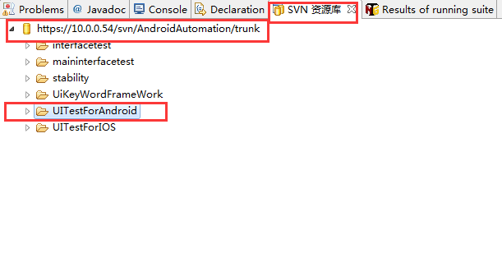

工程导入完成后，当前工程目录下有已经完成的一个登录模块case，可以试跑一次，以验证环境是否OK，在运行工程之前，需要在如下图所示工程配置中修改configt中配置文件driver.properties的相关内容

1. 修改system = android ,指定当前工程为Android的UI自动化
2. PlatformName = Android
3. PlatformVersion = xxxxxx 当前接入设备的系统版本
4. Udid = xxxxxxxxxxxxxxx 当前连接电脑的设备ID ，通过adb命令获取

其他的内容暂不需要更改。

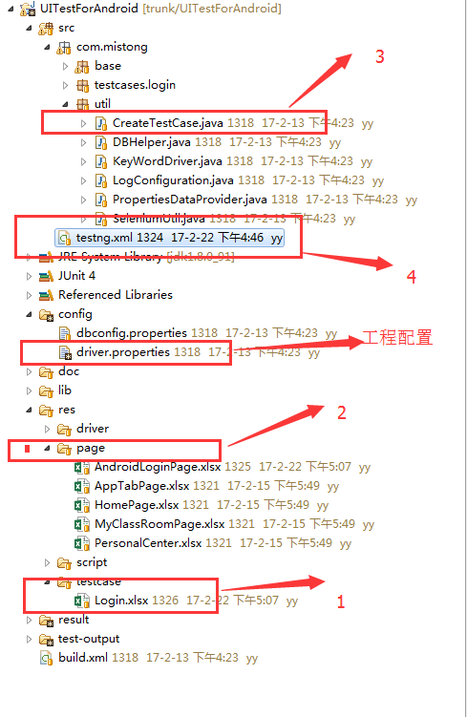

Case录入和执行步骤：

如上图所示的顺序：

* 在testcase 文件目录下，创建所述业务模块excel文件，文件名自定义，建议按照模块划分进行命名
* 具体业务Case设计的思路：考虑UI自动化的成本及可行性，建议只覆盖关键路径的业务，设计case主要的模拟人工操作，达到回归测试验证的流程，因此完全就是平时怎么去正常验证一个功能就去录入对应的操作步骤，同时要考虑到页面加载、网络请求的时间、元素渲染等因素进行case设计。
* 具体的动作事件在第一个case的示例中已经描述的很清楚，如图：

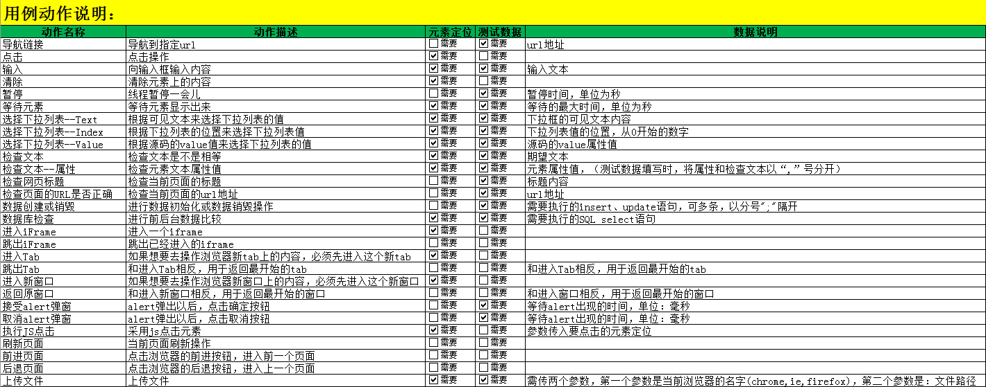

只需要按照正常的操作步骤一步一步组装就可以了。

* 接下来就是对具体元素操作的定位了，web页面的元素定位方法参考丁飞的元素定位手册里，这里主要是说的Android的元素定位法方法：
  + 第一种方法：安装Android的开发工具 ，AndroidStudio是谷歌官方推出的一款Android开发工具，对于测试人员来说，掌握开发工具能够更好的观察代码，并且对性能监控、代码扫描、项目构造、编译打包有更深入的了解，在我看来是利大于弊的，当然，在UI自动化中，能够快速定位到当前页面元素，获取元素ID。AndroidStudio的安装过程略，Android的源码克隆过程略，（这些要都写出来，篇幅实在太大，有需要可以问我）安装完成，导入代码，编译打包到终端，先上图:

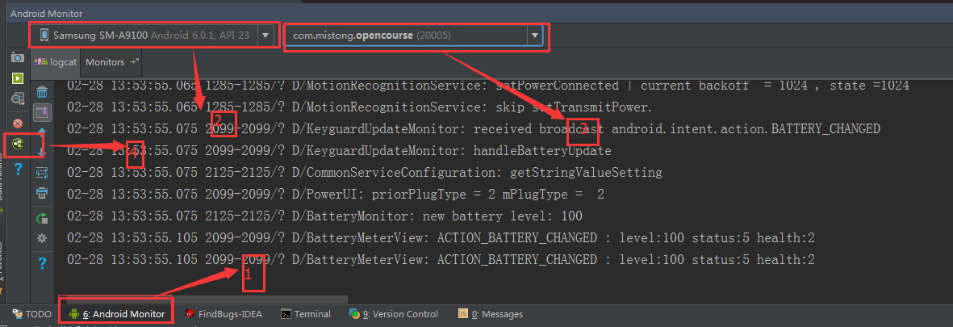

如图所示顺序，第一步，在底部选择Android Monitor ,第二步，选择当前调试的设备，第三步，选择当前调试的应用，此时就可以看到当前应用打印的运行日志，第三步，停留在需要获取元素的界面，点击图中标识4的图标—layout Inspect ,获取完成后如图所示：

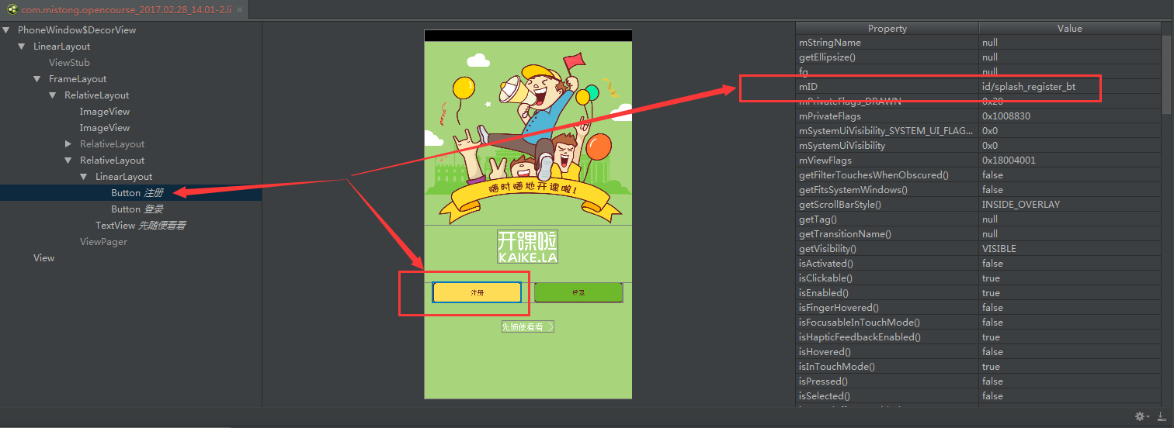

选中页面一个需要获取ID的控件（元素），如图注册按钮，在右侧会看到对应mID id/splash_register_bt , 我们要用的就是/后的名称，splash_register_bt就是对应注册按钮在当前应用中的元素ID。我们只需要切换到对应页面，点击不同控件就可以获取对应的元素ID了。

* + 第二种方法：安装夜神模拟器，把应用安装在模拟器中，通过Android的sdk中的 tools目录下的uiautomatorviewer.bat，获取运行中应用的视图树，也是通过不同页面，点击控件获取对应的元素ID，丁飞之前介绍过，我就不多说了。
* Case设计好了，元素ID也获取到了，那么接下来就是告诉Appium服务器该怎么去按照我们设计的步骤去操作，具体的就是具体case与具体元素ID的对应关系，在工程目录下面，res文件夹下的Page文件夹中就是存放的页面元素的数据，我先上个图看一下：

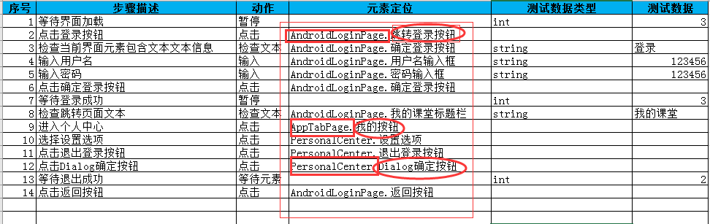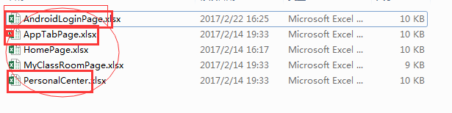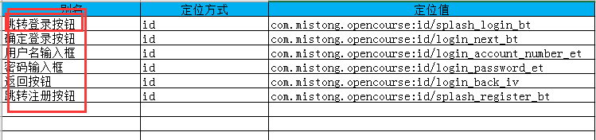

第一个图的红框内的文本与第二张图的excel文件名保持一致，第一个红色椭圆框内的文本与第三张图的红色方框内文本保持一致，只有这样保持一致，事件驱动才能通过第三张图后面匹配的元素ID对匹配到对应的控件实例，才会执行我们设计好的case。

这里我要提醒的是：前面的业务case是按照业务划分的，那page页面的元素最好按照实际应用中元素存在的页面位置进行划分，大家都可能会使用其他模块的元素进行某些业务路径的操作，建议大家协商声明好，便于分工合作，提高效率。

* 接下来就是生成自动化case和在testng.xml文件配置所需执行的case.了。

首先在com.mistong.util 包下的 CreateTestCase类中更改参数，传入具体的case文件名，先上图：

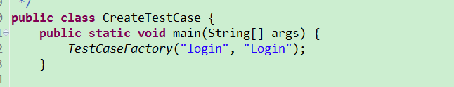

图中的login , Login 分别对应的包名和case所在的excel文件名，执行完成后会根据对应excel文件中的具体case数量生成对应的case自动化脚本实例：

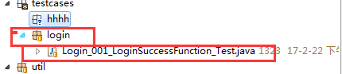

生成完成后，按照既定模板在testng.xml文件中添加对应的case，如下图红框所示：

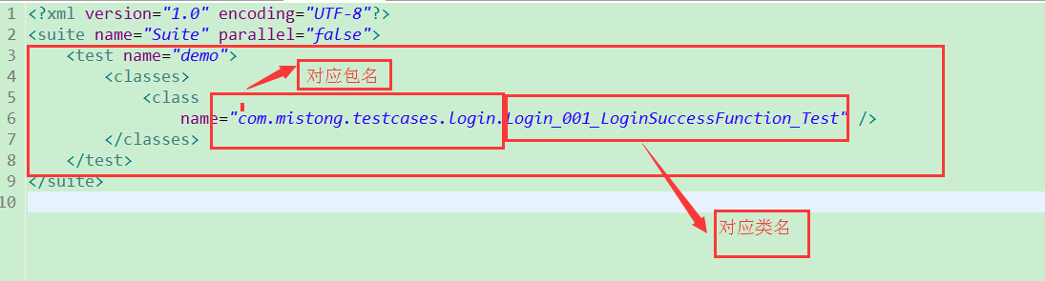

添加完成后，选中testng.xml，run as 即可，然后在控制台即可以看到执行的顺序和结果，目前的运行日志不够完善，在逐步改进中…

IOS的UI自动化还在搭建中，需要进行一定的改造。

看到这里基本就over,如果还有什么问题欢迎骚扰。